การเปลี่ยนสีเว็บไซต์ สำหรับเว็บหน่วยงาน มหาวิทยาลัยราชภัฏสกลนคร เพื่อไว้อาลัย พระบาทสมเด็จพระปรมินทรมหาภูมิพลอดุลยเดช มหิตลาธิเบศรามาธิบดี จักรีนฤบดินทร สยามมินทราธิราช บรมนาถบพิตร

สำหรับเว็บไซต์ที่ยังไม่ได้ติดตั้งปลั๊กอิน JETPACT ให้ติดตั้งปลั๊กอิน JETPACK ก่อน สำหรับเว็บไซต์ที่ตั้งปลั๊กอิน JETPACK แล้ว ให้ทำตามขั้นตอนดังต่อไปนี้
- คลิ๊กที่ เมนู ปลั๊กอิน
- คลิ๊กที่ ตั้งค่า บน ปลั๊กอิน Jetpact by WordPress.com

1

2

- จะแสดงหน้าต่างดังภาพ ไปที่ เมนู Custom Css คลิ๊กที่ปุ่ม ปรับแต่ง

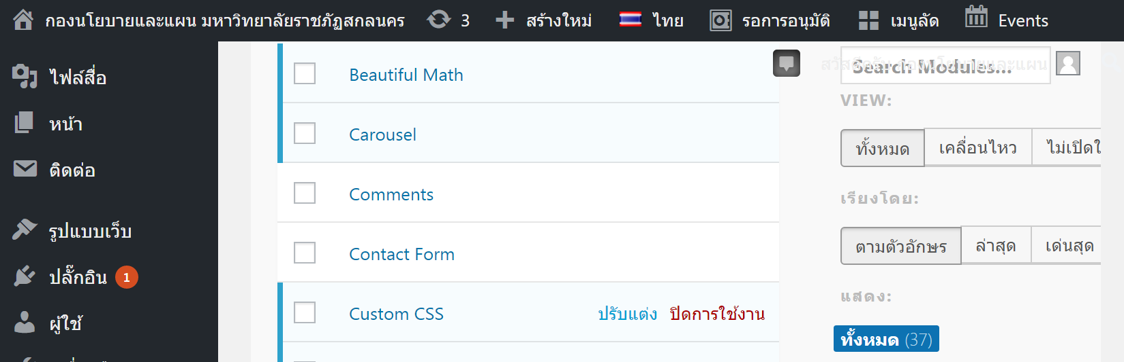

3

- จะแสดงหน้าต่างดังภาพ นำ Code ด้านล่าง ใส่แทนในช่องที่ทำกรอบสีแดง
- กดที่ปุ่ม Save Stylesheet
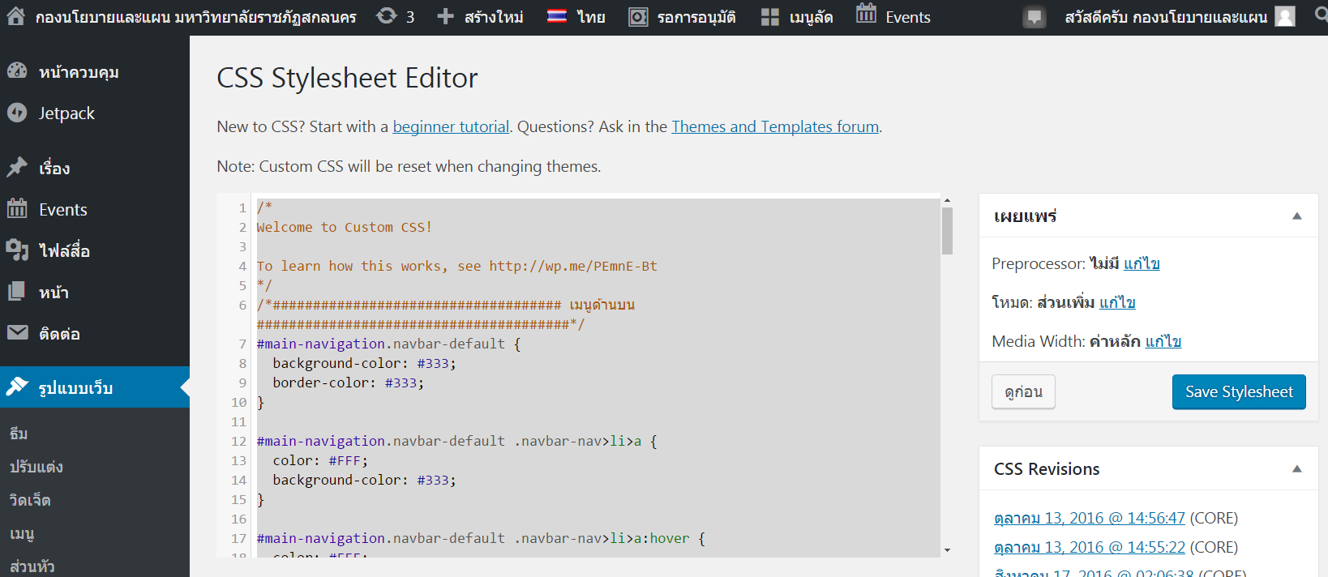
5

4
* {
-moz-filter: grayscale(100%);
-webkit-filter: grayscale(100%);
filter: gray;
/* IE6-9 */
filter: grayscale(100%);
}

